OBJEKTPORTRAIT · AACHEN-KORNELIMÜNSTER
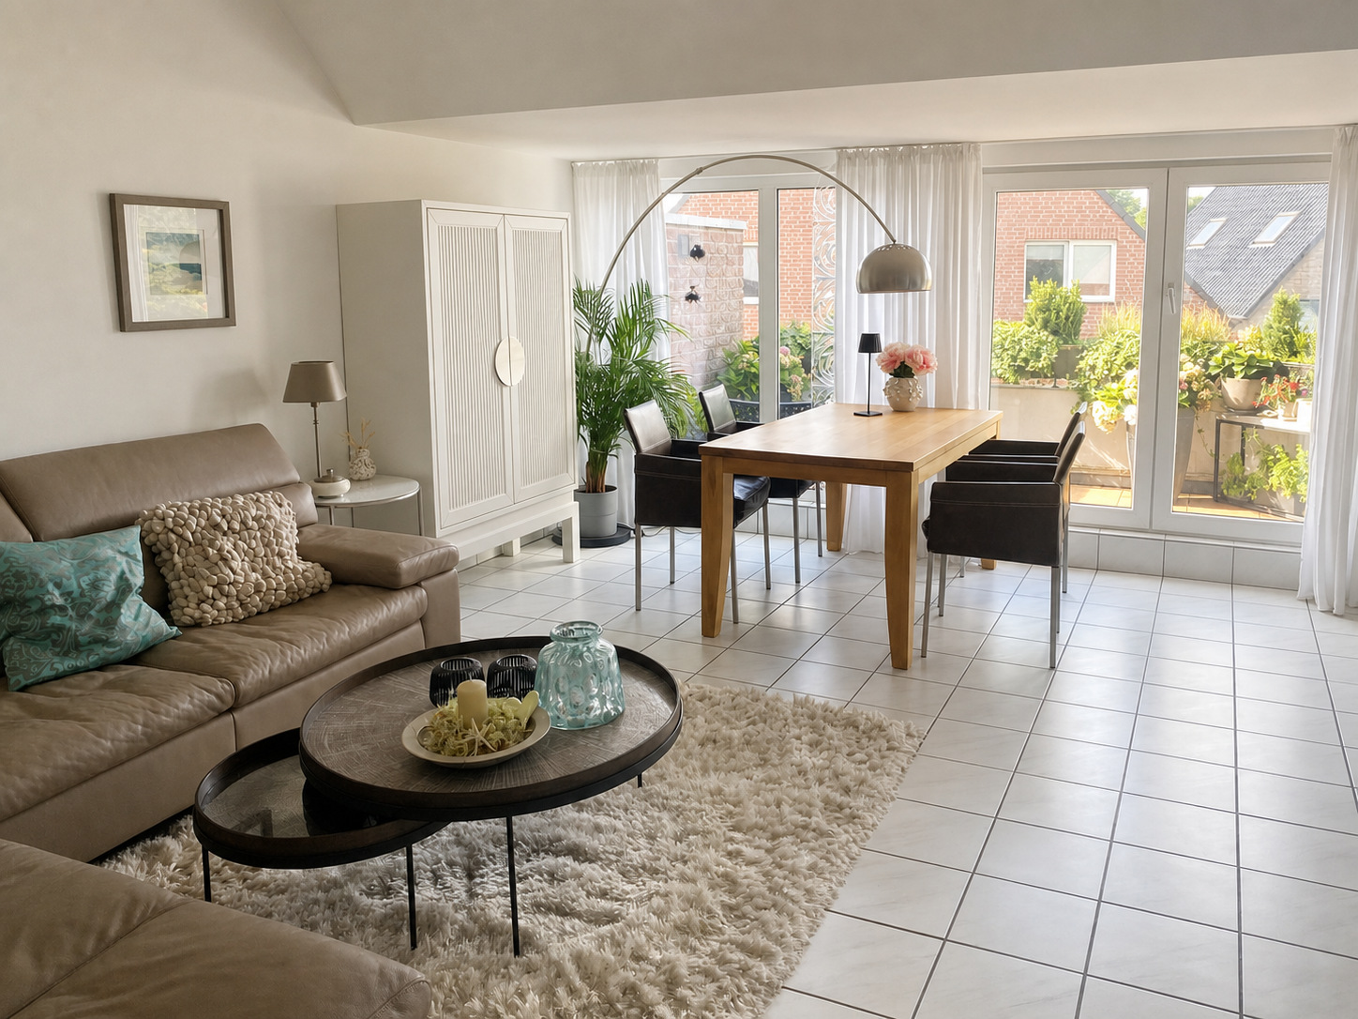
WOHNEN MIT WEITE

Lichtdurchflutete Maisonette
mit privatem Dachstudio
4 Zimmer · ca. 105 m² · Südwestbalkon · Garage
379.000 €  INKLUSIVE GARAGE | ca. 105 m²  WOHNFLÄCHE NACH WOFLV | 4  ZIMMER | 2  WOHNEBENEN

DIE ESSENZ

Ein Zuhause, das Großzügigkeit leise inszeniert
„Licht, klare Linien und eine überraschende zweite Ebene bilden den Charakter dieser Wohnung.“
Diese gepflegte 4-Zimmer-Maisonette verbindet einen weitläufigen Wohn- und Essbereich mit einem privaten Dachstudio von rund 30 m². Die breite Fensterfront öffnet den Raum zum begrünten Südwestbalkon; das obere Geschoss schafft einen eigenständigen Rückzugsort mit viel Stauraum und vielseitiger Nutzbarkeit.
Licht & Offenheit  Die große Fensterfront prägt den Wohnbereich und führt unmittelbar auf den Balkon. | Zwei Ebenen  Wohnen auf der Hauptebene, Rückzug und Ruhe im offen gestalteten Dachstudio. | Komfort  Renoviertes Tageslichtbad, Fußbodenheizung, eigener Kellerraum und Garage.

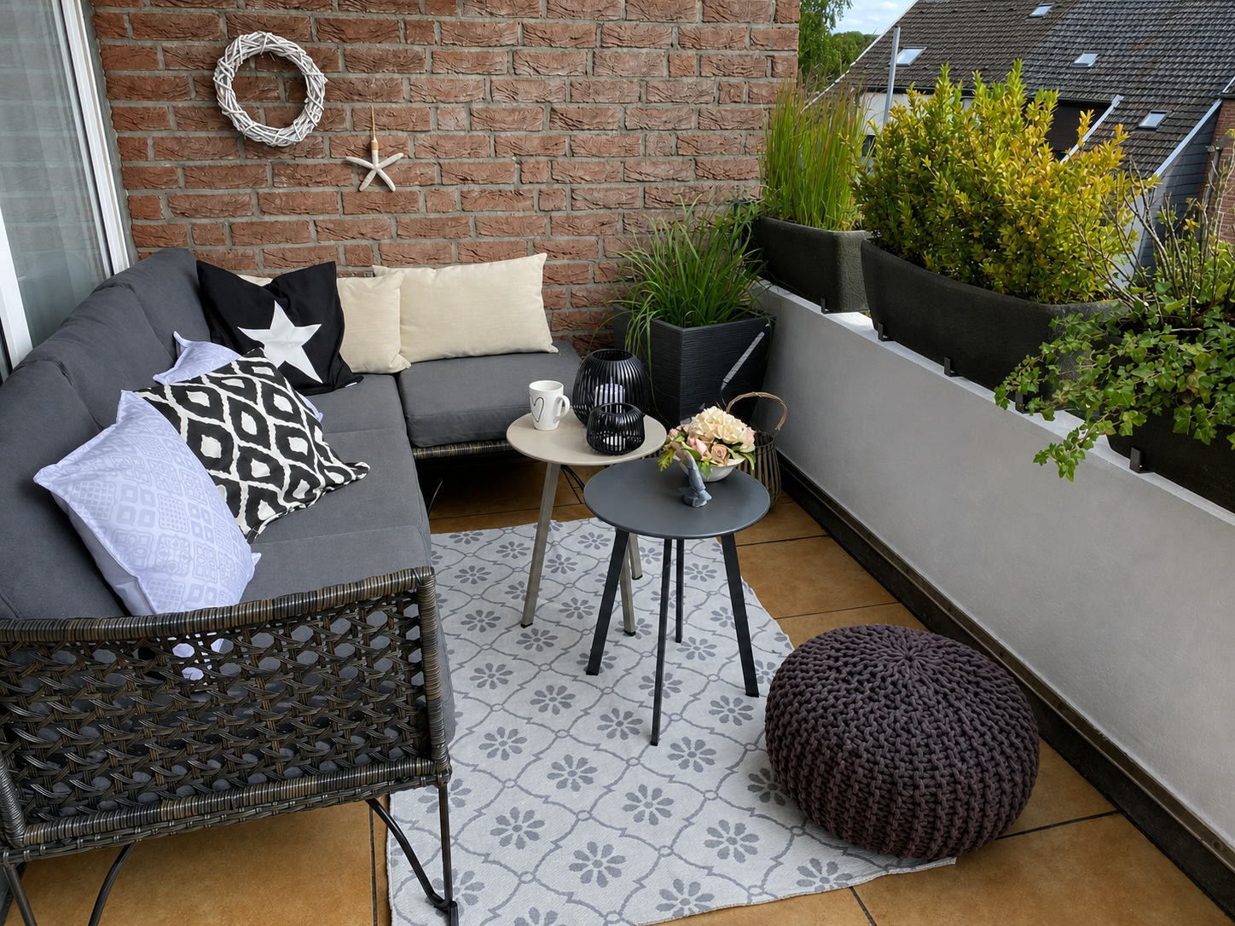
Ein geschützter Freiraum mit wohnlichem Charakter.

WOHNEN & EMPFANGEN

Der Mittelpunkt: offen, hell und selbstverständlich großzügig
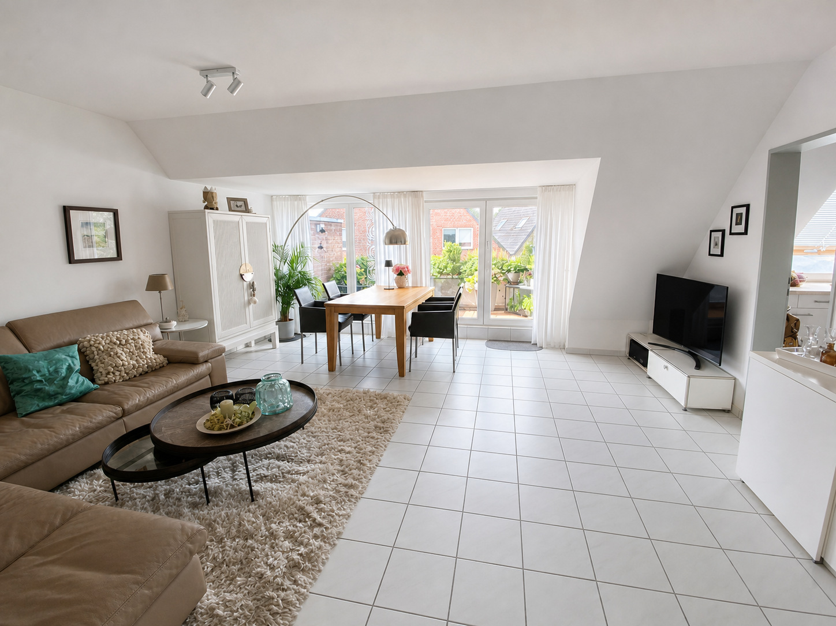
Wohn- und Essbereich mit direktem Übergang auf den Südwestbalkon.
Der Wohn- und Essbereich ist das räumliche Herzstück der Wohnung. Seine klare Zonierung lässt Wohnen, Essen und den Zugang zur Küche als zusammenhängende Folge erleben. Zugleich bleibt genügend Fläche für individuelle Möblierung – repräsentativ, ohne inszeniert zu wirken.
Raumwirkung  Breite Sichtachsen und eine ruhige Materialbasis geben dem Raum seine Souveränität. | Außenbezug  Die Fensterfront bringt Tageslicht tief in den Raum und erweitert ihn optisch nach draußen. | Alltagstauglich  Die großzügige Grundfläche funktioniert gleichermaßen für entspannte Abende und Gäste.

ARCHITEKTUR AUF ZWEI EBENEN

Das Dachstudio: privater Rückzugsort mit eigenem Rhythmus
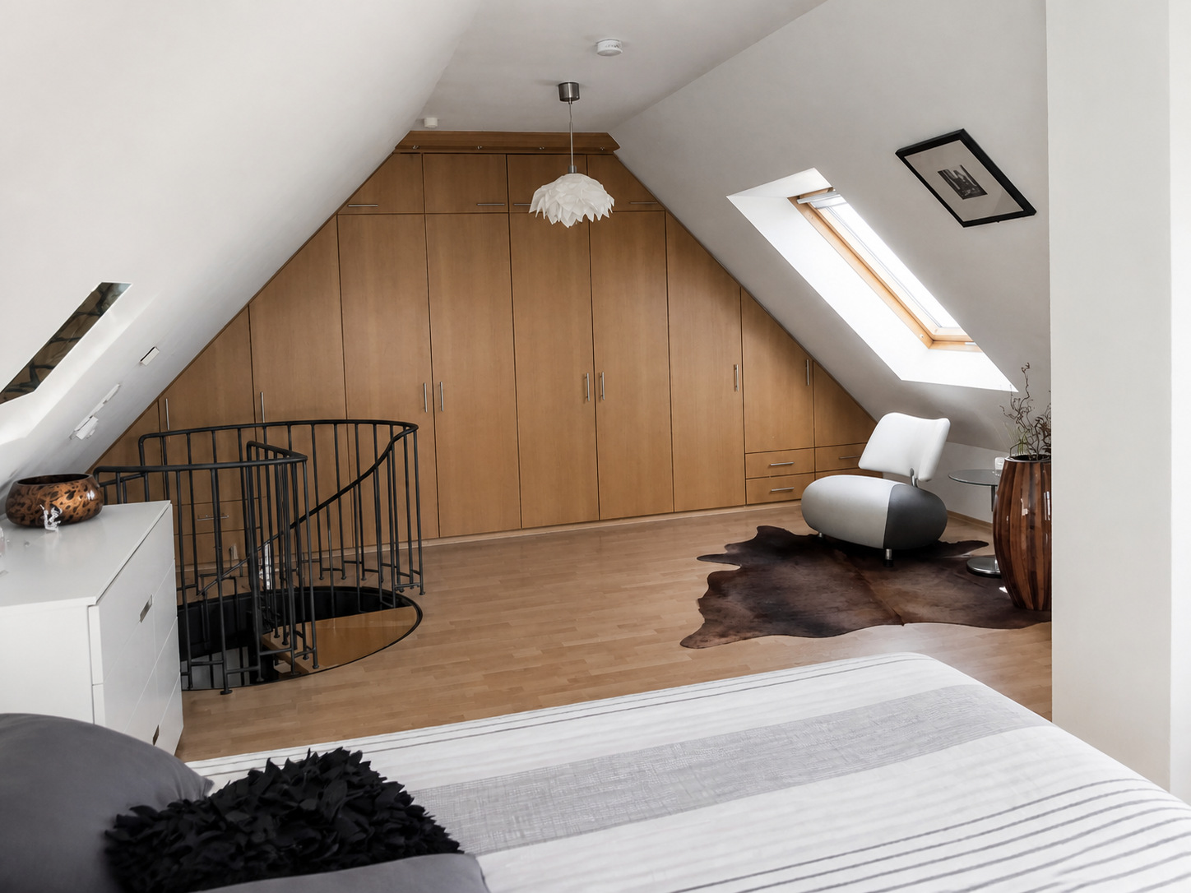 | 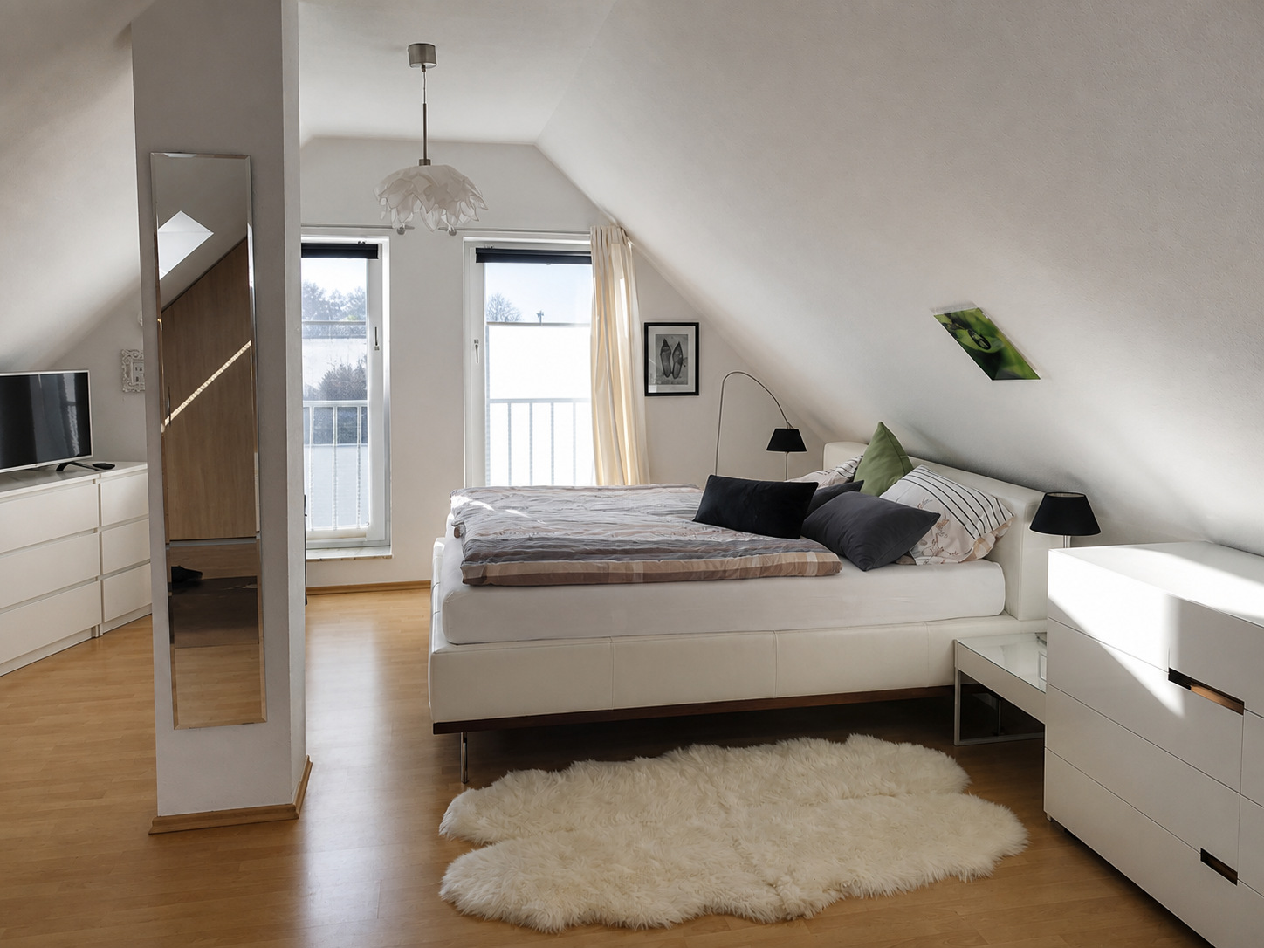
Offenes Studio, maßgefertigter Stauraum und ein ruhiger Schlafbereich.
Über die Wendeltreppe erschließt sich die obere Ebene: ein offen gestaltetes Dachstudio mit rund 30 m², markanten Dachschrägen und einer passgenauen Schrankwand. Der Bereich eignet sich als großzügiges Schlafzimmer, Atelier, Homeoffice oder als Kombination daraus.
Eine Ebene nur für sich
Die räumliche Trennung schafft Privatsphäre, ohne den offenen Charakter der Maisonette aufzugeben. Dachflächenfenster und Fenstertüren sorgen für natürliche Belichtung; die Einbauten nutzen die Schrägen effizient.
RAUMFOLGE
Hauptebene · Wohnen / Essen · Küche · Bad · weitere Zimmer · Balkon
Obere Ebene · offenes Dachstudio · Schlafen / Arbeiten · maßgefertigter Stauraum

KÜCHE

Klar geplant. Ruhig gestaltet. Im Alltag überzeugend.
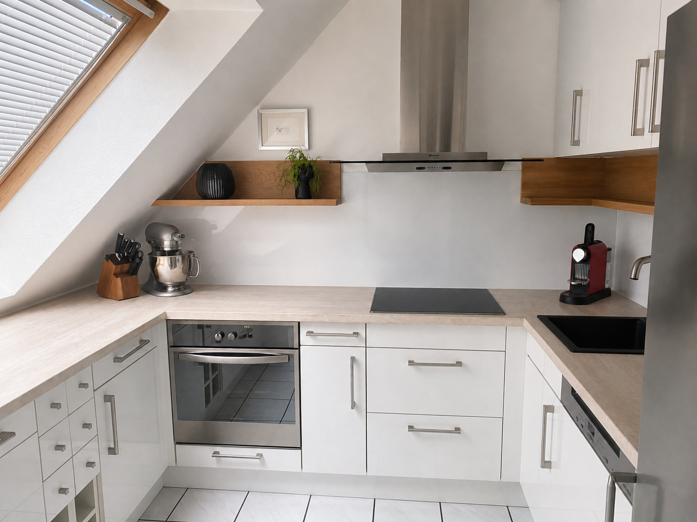
U-förmige Einbauküche mit hellen Fronten und warmen Holzdetails.
Die Küche nutzt ihre U-Form effizient: kurze Wege, zusammenhängende Arbeitsflächen und ein aufgeräumtes Erscheinungsbild. Helle Fronten und die warmen Holzdetails fügen sich selbstverständlich in die Wohnästhetik ein. Dachschrägen und Einbauten sind präzise aufeinander abgestimmt.
Arbeitsablauf  Kochen, Vorbereiten und Spülen sind kompakt und logisch angeordnet. | Ausstattung  Einbaugeräte, großzügige Schubladen und offene Ablagen schaffen Komfort. | Hinweis  Übernahme und Umfang der Küchenausstattung werden im Kaufprozess abgestimmt.

BAD

Tageslicht, klare Geometrien und ein Hauch Boutique-Hotel
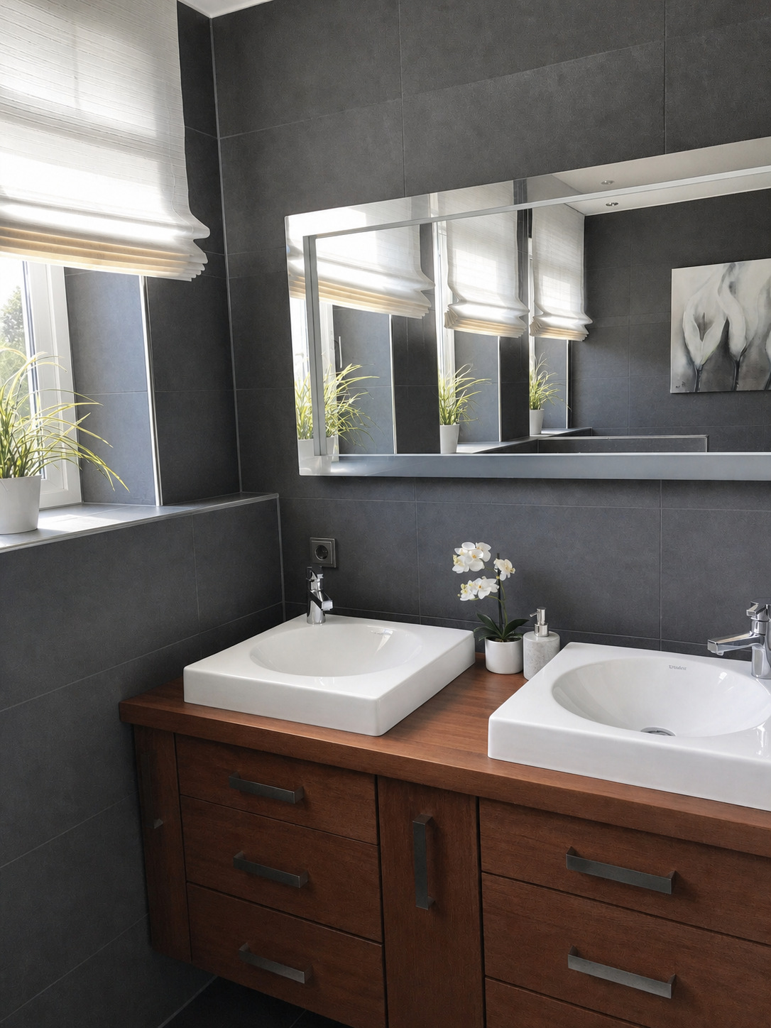 | 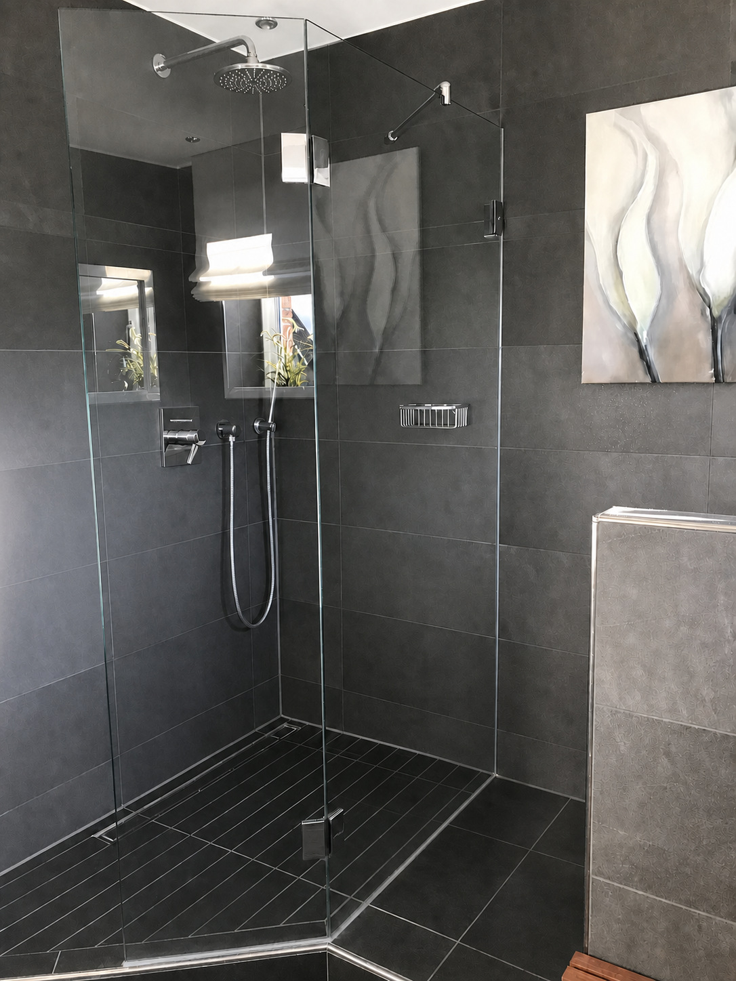
Doppelwaschtisch und großzügige Walk-in-Dusche im renovierten Tageslichtbad.
Dunkle Fliesen, weiße Keramik und eine warme Holzkonsole geben dem renovierten Bad seine grafische Ruhe. Zwei Aufsatzwaschbecken unterstützen den Alltag zu zweit; die verglaste Walk-in-Dusche mit Regenduschkopf setzt einen hochwertigen Akzent.
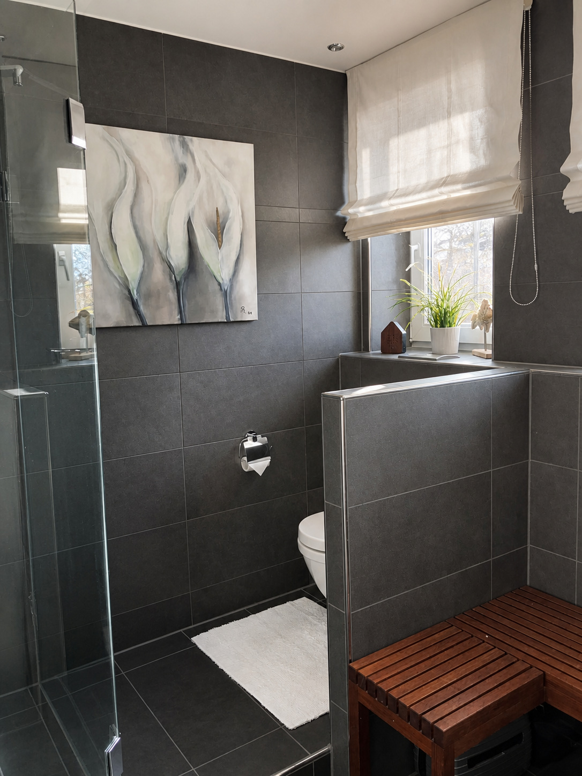 | Diskrete Details  Der separierte WC-Bereich und die bewusst reduzierte Hotelinszenierung unterstreichen den gepflegten Gesamteindruck – zurückhaltend statt dekorativ überladen.

SÜDWESTBALKON

Ein grünes Zimmer unter freiem Himmel
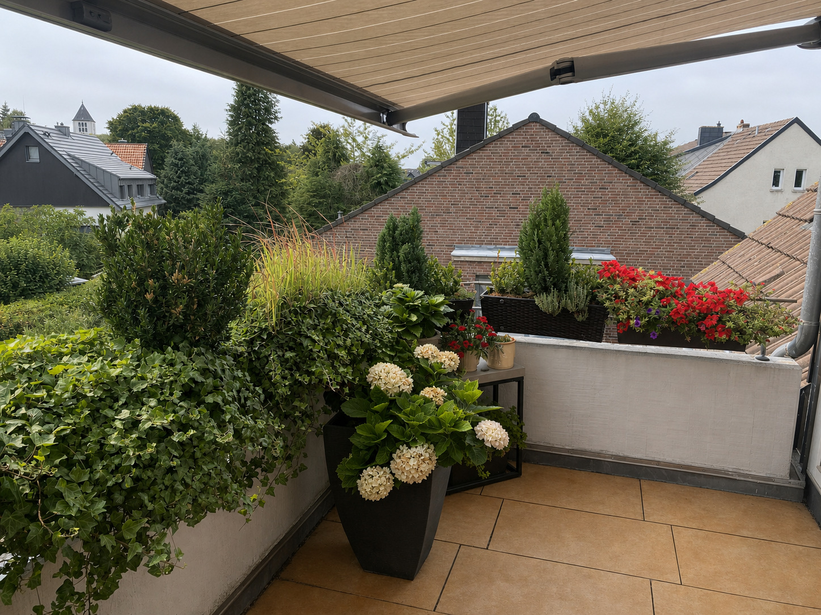
Loungeatmosphäre, Markise und Blick über Gärten, Dächer und den historischen Ort.
Der geschützte Balkon ist mehr als eine Ergänzung zur Wohnfläche: Seine Tiefe erlaubt eine vollwertige Lounge, die Markise spendet Schatten und die üppige Bepflanzung schafft eine angenehm private Atmosphäre. Die Südwestorientierung begleitet den Tagesausklang mit warmem Licht.
Kornelimünster im Blick
Zwischen Grün, gewachsenen Dächern und dem Kirchturm entsteht ein unverwechselbarer Ortsbezug – urban angebunden und zugleich angenehm entschleunigt.

OBJEKTDATEN

Die Fakten – präzise und auf einen Blick
1998  BAUJAHR | 6  PARTEIEN IM HAUS | 340 €  HAUSGELD MONATLICH | 98,5  KWH/(M²A)

OBJEKTART | Maisonette-Eigentumswohnung
LAGE IM HAUS | 2. Obergeschoss plus Dachstudio
WOHNFLÄCHE | ca. 105 m² nach WoFlV
ZIMMER | 4
DACHSTUDIO | ca. 30 m²
BALKON | Südwestorientierung mit Markise
BAD | renoviert, Tageslicht, Walk-in-Dusche, Doppelwaschtisch
HEIZUNG | Gaszentralheizung, Fußbodenheizung
NEBENFLÄCHEN | eigener Kellerraum, gemeinschaftlicher Waschraum
STELLPLATZ | 1 Garage, im Kaufpreis enthalten
VERFÜGBARKEIT | nach Vereinbarung
KAUFPREIS | 379.000 € inklusive Garage
Energiekennwert laut vorliegenden Angaben: 98,5 kWh/(m²a), Energieträger Gas. Art und Gültigkeit des Energieausweises sowie Effizienzklasse sind vor Veröffentlichung zu ergänzen.

KORNELIMÜNSTER

Historischer Ortskern. Natur vor der Tür. Aachen in Reichweite.
Blick über Gärten und Dächer in Richtung des historischen Ortskerns.
Kornelimünster zählt zu den charakterstärksten Wohnlagen im Süden Aachens. Rund um den historischen Ortskern verbinden sich gewachsene Architektur, Cafés, Marktleben und kurze Wege in die Natur zu einer besonderen Alltagsqualität.
Nah versorgt  Angebote des täglichen Bedarfs, Gastronomie und der historische Ortskern liegen im nahen Umfeld. | Gut verbunden  Busverbindungen führen nach Aachen; die A44 ist über Brand beziehungsweise Lichtenbusch erreichbar. | Grenznah leben  Belgien und die Niederlande erweitern den Radius für Freizeit, Kultur und Ausflüge.
Eine Lage mit eigener Identität
Nicht die Anonymität eines Neubauquartiers, sondern ein lebendiger, historisch gewachsener Ort bildet den Rahmen dieser Wohnung.

BESICHTIGUNG & KONTAKT

Diese Wohnung wirkt am stärksten vor Ort
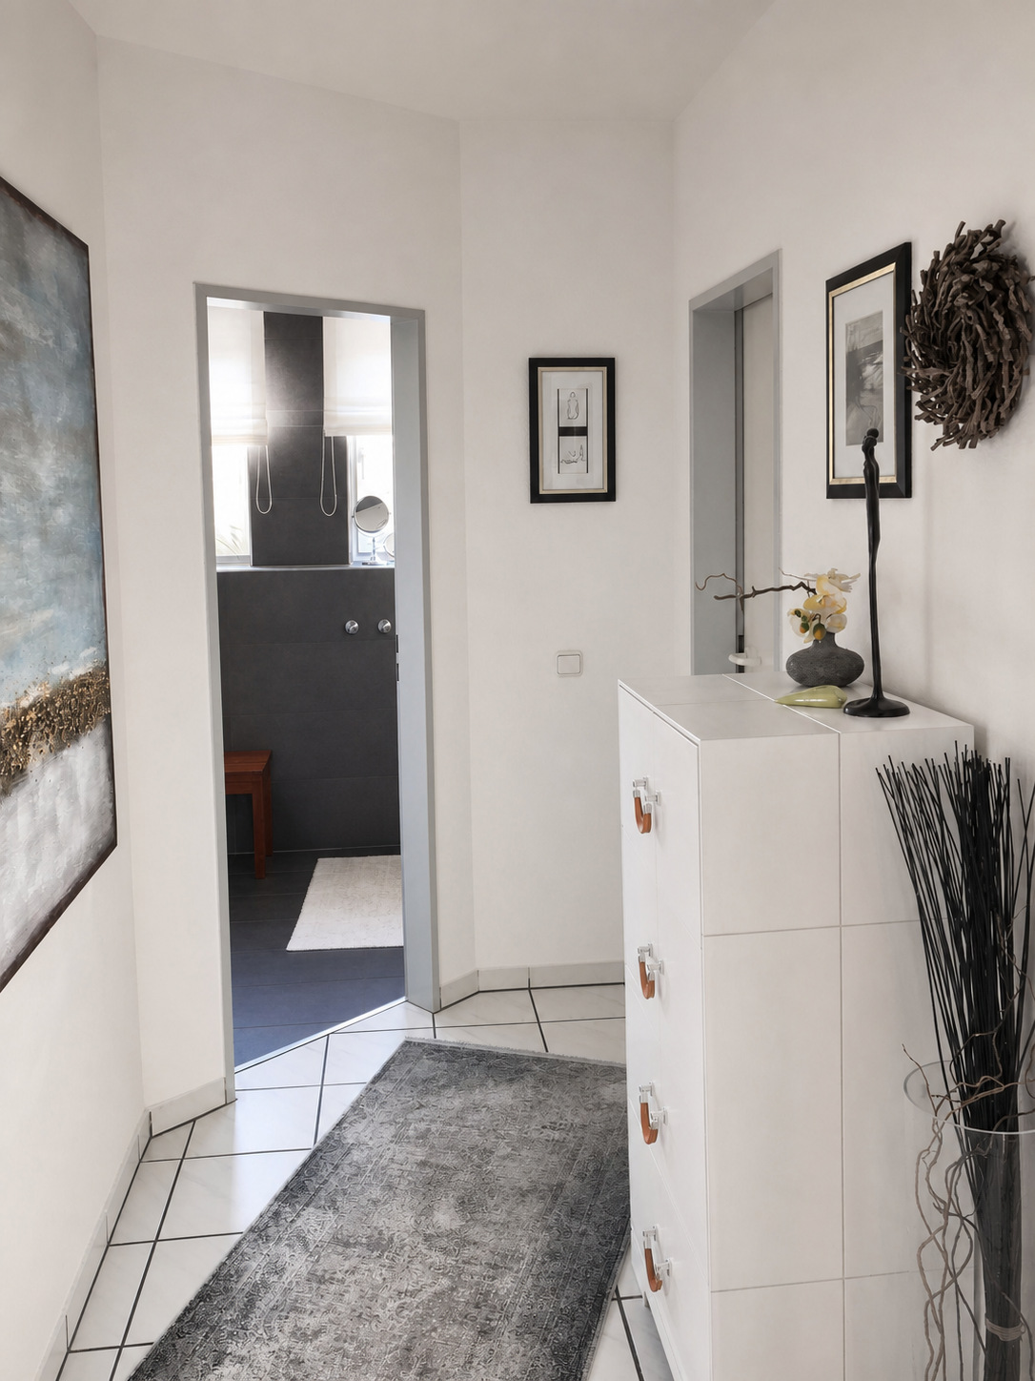
Ein gepflegter Empfang und der Auftakt zu einer ungewöhnlich großzügigen Maisonette.
379.000 €
KAUFPREIS INKLUSIVE GARAGE
Gerne wird ein persönlicher Besichtigungstermin vereinbart. Die Übergabe erfolgt nach Vereinbarung.
Kontakt
Ansprechpartner · wird ergänzt
Telefon · wird ergänzt
E-Mail · wird ergänzt
VOR VERÖFFENTLICHUNG ZU VERVOLLSTÄNDIGEN
Kontaktdaten · Maklerprovision · Art/Gültigkeit des Energieausweises · Effizienzklasse · Modernisierungsjahre · Angaben zur Instandhaltungsrücklage · Bedingungen einer möglichen Küchenübernahme
Alle Angaben beruhen auf den vorliegenden Informationen. Irrtum und Zwischenverkauf bleiben vorbehalten. Maßangaben und Flächenangaben sind vor Vertragsabschluss anhand der Originalunterlagen zu prüfen. Visualisierungen wurden ausschließlich in Licht, Perspektive und dekorativen Details behutsam optimiert; Raumstruktur und Ausstattung bleiben erkennbar.

